BTVN Session18-Ex3

Họ và Tên : Võ Quốc Vinh Mã Số Sinh Viên : N26DTCN072

Chức năng 1: Định vị phần tử
Trỏ chuột vào khung "Thông tin tài xế". Bấm Ctrl + Shift + C
Tab Elements tự định vị tới thẻ HTML tương ứng bị lỗi trong DOM Tree.
Xuống bảng Styles để xem và sửa CSS của thẻ đó.

Phần 1. Phân tích: sơ đồ Box Model
Box Model có 4 lớp, từ trong ra ngoài: Content → Padding → Border → Margin.
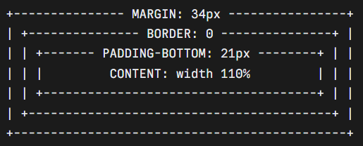

Phần 2. Triển khai: CSS mới
Chọn đúng thẻ "Thông tin tài xế" rồi sửa trong tab Styles:
Sửa lỗi:

width | 100%
margin | 0 0 24px
z-index | 1
padding-bottom | Giữ nguyên

Phần 3:Kiểm thử
- Ở tab Styles, xem dòng margin có bị gạch ngang không. Nếu có nghĩa là có luật CSS khác đang ghi đè nó.
- Tìm xem luật đang thắng có !important không.
- Sang tab Computed, giá trị margin thực tế đang áp dụng và bấm mũi tên để biết luật nào đang thắng.

